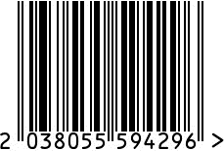
Менажница металлическая 3 чаши
Артикул: 95IM-0099

Вес (г): 890
Габариты (ДхШхВ, см): 17х17х21
Состав: нержавеющая сталь
Цвет: хром/золото
Страна: Индия
Продавец: ООО «РУЗОНС»
Адрес: г.Москва, ВН.ТЕР.Г.,
Муниципальный
округ Обручевский,
пр-кт Ленинский, д.111, к.1



Менажница металлическая 3 чаши
Артикул: 95IM-0099
Вес (г): 890
Габариты (ДхШхВ, см): 17х17х21
Состав: нержавеющая сталь
Цвет: хром/золото
Страна: Индия
Продавец: ООО «РУЗОНС»
Адрес: г.Москва, ВН.ТЕР.Г.,
Муниципальный
округ Обручевский,
пр-кт Ленинский, д.111, к.1

